0

4/11/2024

Imprimir contrato

RESULTADO – TOMADA DE PREÇO

N° 2024168ARP4

O Instituto de Gestão e Humanização – IGH, entidade de direito privado e sem fins lucrativos, classificado como Organização Social, vem tornar público a Ata de

Registro de Preço, com finalidade de adquirir bens de consumo para a Unidade HEMU.

**CONTRATO / ACORDO COMERCIAL: 1718446 - ATA DE REGISTRO DE PREÇO**

**0**

**04 - CONSOLIDADO IGH GO - OUT/2024**

Periodo de Vigência:

Contato:

Vigência por período

8/10/2024 a 28/04/2025

Tiago Farias

2

Data de elaboração:

Data de validação:

Motivo da Recusa:

2

2

8/10/2024

8/10/2024

Observações:

No julgamento das propostas, atendidas as condições prescritas neste Termo de

Referência, será vencedora do certame, a proposta que apresentar o Menor Valor

Global. Os valores indicados na cotação serão fixos e irreajustáveis pelo prazo de

1

2 (doze) meses, ficando o fornecedor obrigado a entregar os produtos conforme

solicitação do IGH. A vigência do Registro de Preço será de 12 meses, a contar da

data de autorização de fornecimento. 7. Local de entrega: os produtos solicitados

deverão ser entregues, nas respectivas Unidades, conforme demanda: 7.1 Hospital

Estadual da Mulher - HEMU, localizado em R. R-7, s/n - St. Oeste, Goiânia - GO,

7

4125-090. 7.4 Fornecedor deverá realizar a entrega dos itens no período

compreendido entre as 8h00min e as 16h30min, de segunda-feira a sexta-feira; 9.

Especificações para o fornecimento do objeto: 9.1 O faturamento deverá ser 30

dias após a emissão da Nota Fiscal. 9.2 Os produtos com avarias deverão ser

trocados, sem prejuízos ao Instituto. 9.3 As notas fiscais devem ser emitidas para

cada Unidade demandante. 9.3.1 No corpo da nota fiscal deve conter o número do

pedido e contrato de gestão da respectiva Unidade: 9.3.1.1 HEMU - Contrato de

Gestão HMI/IGH Contrato de Gestão Nº131/2012-SES/GO 15 Termo Aditivo);

MEDIANTE A ACUSAÇÃO DE INDISPONIBILIDADE DE ESTOQUE, APÓS O ENVIO DA

ORDEM DE COMPRA, O IGH PODERÁ ABRIR CERTAME PARA OUTROS

FORNECEDORES AFIM DE NÃO DEIXAR AS UNIDADES DESABASTECIDAS.

ID PDC Origem

366456653

Fornecedor Contratado:

**Spartan do Brasil Produtos Químicos - Ltda (46.256.772/0002-70)**

Condições de

Pagamento

7 dias após confirmação 28 dia mês subsequente

Faturamento Mínimo

R$ 550,0000

Prazo de Entrega

Frete

CIF

Produtos Contratados:

**CERA ACRILICA IMPERMEABILIZANTE 5LT - UNIDADE * - Cod.: 40145**

Quantidade

por

embalagem

Marcas Preferidas

Quantidade

Valor Unitário

R$ 190,7500

Embalagem

GALAO

Total

ACEITA

ALTERNATIVA

R$

6

0 Unidade

1

11.445,0000

https://bionexo.bionexo.com/contrato/ImprimirContrato.do?ct_id=1718446&parcial=N

1/3

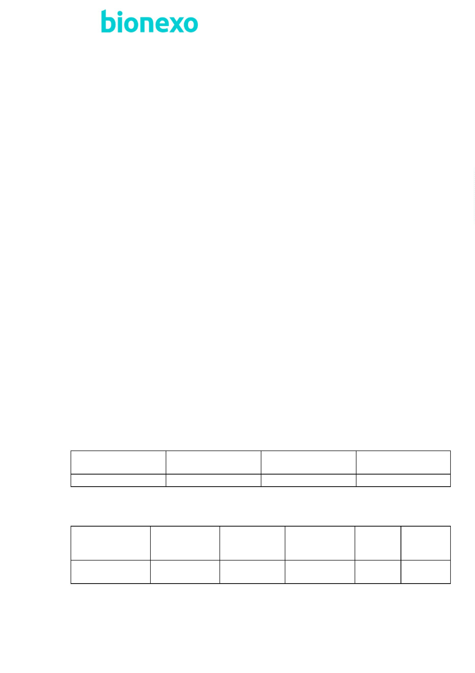

0

4/11/2024

Imprimir contrato

**DESINFETANTE CONCENTRADO A BASE DE QUARTENARIO DE AMONIA - A BASE DE**

**QUARTENARIO DE AMÔNIA 4º GERAÇÃO + BIGUANIDA, DESTINADO A**

**DESINFECÇÃO DE SUPERFICIES, DE ESTRUTURAS EXTERNAS DE EQUIPAMENTOS.**

**SEM PERFUMES, SEM ALCOOL, NÃO CORROSIVO, COMPATIVEL COM POLÍMETROS E**

**METAIS; DEVE POSSUIR AMPLO ESPECTRO ANTIMICROBIANO COMPROVADO POR**

**LAUDO TÈCNICO. * - Cod.: 28089**

Quantidade

Marcas Preferidas

Quantidade

Valor Unitário

R$ 178,0400

Embalagem

CAIXA

por

embalagem

Total

ACEITA

ALTERNATIVA

R$

1

20 Galão

1

21.364,8000

**DETERGENTE ALCALINO CLORADO PARA HIGIENIZACAO DE RALOS -> COM**

**CONTROLE DE LISTERIAS. INDICADO PARA ELIMINAR SUJIDADES PROVENIENTES**

**DE MATERIA ORGANICA E AUXILIA NA REDUCAO DE MAU ODOR. COM DOSADOR E**

**ENGATE RAPIDO EM QUALQUER TORNEIRA. NECESSARIO APRESENTACAO DA FISPQ**

**E FICHA TECNICA. GALAO COM 5 LITROS OU 5 QUILOS - GALAO * - Cod.: 22644**

Quantidade

Marcas Preferidas

Quantidade

Valor Unitário

R$ 75,1400

Embalagem

GALAO

por

embalagem

Total

ACEITA

ALTERNATIVA

R$

9.016,8000

1

20 Galao

1

**DETERGENTE CONCENTRADO P/ LIMPEZA INDUSTRIAL -> DETERGENTE**

**CONCENTRADO 5LTS - LITRO - DETERGENTE NEUTRO CONCENTRADO P/ LIMPEZA**

**INDUSTRIAL EM AMBIENTES DE ALIMENTAÇÃO, COMPOSTO POR TENSOATIVO**

**ANIÔNICO, EMOLIENTE, SEQUESTRANTE E CORANTE. PARA UTENSILIOS.**

**NECESSÁRIO APRESENTAÇÃO DA FISPQ E FICHA TECNICA - GALÃO 5 LITROS * -**

**Cod.: 24393**

Quantidade

Marcas Preferidas

Quantidade

Valor Unitário

R$ 191,8800

Embalagem

GALAO

por

embalagem

Total

ACEITA

ALTERNATIVA

R$

1

80 Galao

1

34.538,4000

**DETERGENTE DESENGORDURANTE -> LIMPEZA INDUSTRIAL - GALAO - GALÃO COM**

**LITROS * - Cod.: 22641**

**5**

Quantidade

por

embalagem

Marcas Preferidas

Quantidade

Valor Unitário

R$ 79,9800

Embalagem

GALAO

Total

ACEITA

ALTERNATIVA

R$

1

80 Galao

1

14.396,4000

**DETERGENTE NEUTRO CONCENTRADO PARA LIMPEZA INDUSTRIAL -> DETERGENTE**

**LIQUIDO NEUTRO CONCENTRADO 5L. PARA USO GERAL. - GALAO * - Cod.: 3876**

Quantidade

Marcas Preferidas

Quantidade

Valor Unitário

R$ 110,6500

Embalagem

PLASTICA

por

embalagem

Total

ACEITA

ALTERNATIVA

R$

1

20 Galao

1

13.278,0000

https://bionexo.bionexo.com/contrato/ImprimirContrato.do?ct_id=1718446&parcial=N

2/3



0

4/11/2024

Imprimir contrato

**ODORIZANTE DE AMBIENTE ANTITABACO - FRASCO - ODORIZANTE DE AMBIENTE**

**ANTITABACO DE 5LTS - INDICADO PARA NEUTRALIZACAO E OU REDUCAO DA**

**PERCEPCAO DE ODORES DESAGRADAVEIS DE TABACO COM SUAVE PERFUME**

**FLORAL. PODE SER APLICADO EM AMBIENTES PUBLICOS E PRIVADO COMPATIVEL**

**COM A MARCA FLASH CLEAR GV1 NEWDROP * - Cod.: 41015**

Quantidade

Marcas Preferidas

Quantidade

Valor Unitário

R$ 167,1300

Embalagem

GALAO

por

embalagem

Total

ACEITA

ALTERNATIVA

R$

1

20 Frasco

1

20.055,6000

**REMOVEDOR CERA CONCENTRADO P/ GRANITINA 5LT - GALAO - REMOVEDOR CERA**

**CONCENTRADO P/ GRANITINA 5LT - INDICADO PARA REMOVER COM EFICIENCIA**

**CERAS ANTIGAS, BASE IMPERMEABILIZANTE, MARCA DE PNEUS EM PISO, E**

**SUGIDADES OLEOSAS. COM BAIXO ODOR IDEAL PARA USO EM HOSPITAIS E**

**CLINICAS. NÃO E INFLAMAVEL E NÃO CONTEM AMONIA. COMPATIVEL COM A MARCA**

**HC REMOFLEX FLASH NEWDROP * - Cod.: 40940**

Quantidade

Marcas Preferidas

Quantidade

Valor Unitário

R$ 259,9300

Embalagem

GALAO

por

embalagem

Total

ACEITA

ALTERNATIVA

R$

9

0 Galao

1

23.393,7000

**REMOVEDOR DE MANCHAS DE OXIDO DE FERRO EM PISOS SANITARIOS -> LIMPEZA**

**E DESENCRUSTRACOES LIMPEZA DE ACO INOX. CONSERVACAO DE PISOS**

**INDUSTRIAIS. SANITARIOS. MICTORIOS - ISENTO DE ACIDO FLUORIDRICO. GALAO**

**COM ATE 20L. NECESSARIO APRESENTACAO DA FISPQ E FICHA TECNICA. - GALAO \***

**-**

**Cod.: 810**

Quantidade

por

embalagem

Marcas Preferidas

Quantidade

20 Galao

Valor Unitário

R$ 131,2700

Embalagem

GALAO

Total

ACEITA

ALTERNATIVA

R$

1

1

15.752,4000

Total do Contrato: **R$ 163.241,1000**

*

Os itens em vermelho não constam em seu catálogo de produtos.

https://bionexo.bionexo.com/contrato/ImprimirContrato.do?ct_id=1718446&parcial=N

3/3

